ANNEXE 18 : Feuille de route – Formes structurales

Nom : ________________________________ Date : ___________________________

Noms : ____________________________________________ ____________________________________________
____________________________________________ ____________________________________________

Vous devez évaluer la résistance de trois formes (le rectangle, le triangle et l’arc). Avec trois morceaux de carton identiques, façonnez une structure en rectangle, une en triangle et une en arc (ou demi-cercle). La base des trois structures doit être la même. Pour ce faire, vous pouvez fixer la structure à la table ou l'insérer dans un socle fait à partir d’une assiette de polystyrène entaillée de deux fentes. |  |  |  |  | 3 rectangles  en carton flexible
 |  |  |  |  | 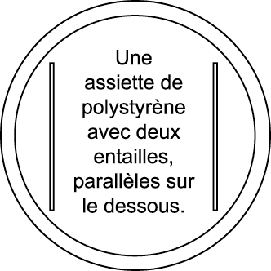
Afin de comparer la résistance des structures, employez l’une ou l’autre des deux méthodes suivantes :
- Placez les poids (par exemple des boulons) sur chaque structure. Pour le triangle il vous faudra ajouter une plate-forme
au sommet. OU
- Enfilez près du haut de la structure un travers fait de brins de spaghetti, de sorte que deux côtés de la structure appuient sur le travers. Suspendez de l'ensemble un petit seau dans
lequel vous pouvez déposer les poids.
Ajouter des poids jusqu’à ce que la structure fasse défaut (que sa forme se soit tant modifiée qu’elle ne puisse plus supporter une charge). Une fois que vous avez calculé les moyennes de vos résultats, indiquez laquelle des trois structures est la plus résistante et laquelle est la moins résistante.
Test nº | Forme | Nombre de poids  à la défaillance  de la structure | Dessins explicatifs
Test nº | Forme | Nombre de poids  à la défaillance  de la structure | Méthode 1 | Méthode 2
1 | rectangle |  | 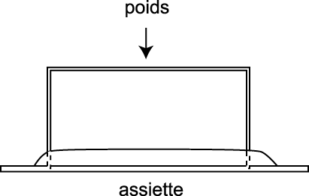 | 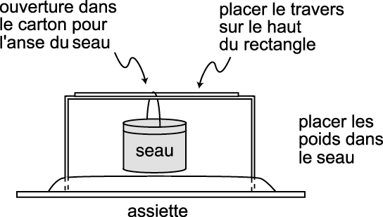
2 | rectangle
3 | rectangle
Moyenne | rectangle

Test nº | Forme | Nombre de poids  à la défaillance  de la structure | Dessins explicatifs
Test nº | Forme | Nombre de poids  à la défaillance  de la structure | Méthode 1 | Méthode 2
1 | triangle |  | 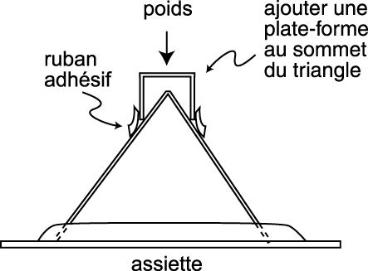 | 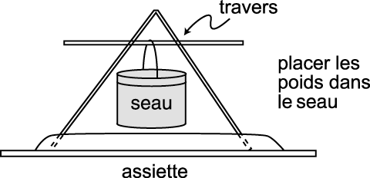
2 | triangle
3 | triangle
Moyenne | triangle

Test nº | Forme | Nombre de poids  à la défaillance  de la structure | Dessins explicatifs
Test nº | Forme | Nombre de poids  à la défaillance  de la structure | Méthode 1 | Méthode 2
1 | arc |  | 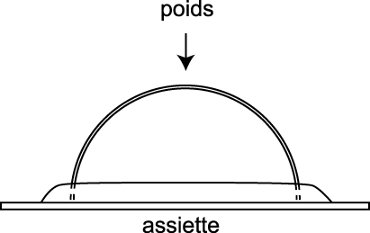 | 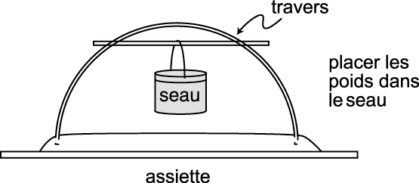
2 | arc
3 | arc
Moyenne | arc
Au verso de cette feuille de route, représentez six structures différentes, dont deux illustrent l’utilisation de la forme rectangulaire, deux la forme triangulaire, et deux, la forme arquée.

